COFRADÍA AMIGOS DE LOS NABOS
C/ NAVEO 1, 33161, LA FOZ DE MORCÍN, ASTURIAS
e-mail: pepesariego@hotmail.com
http://www.amigosdelosnabos.com

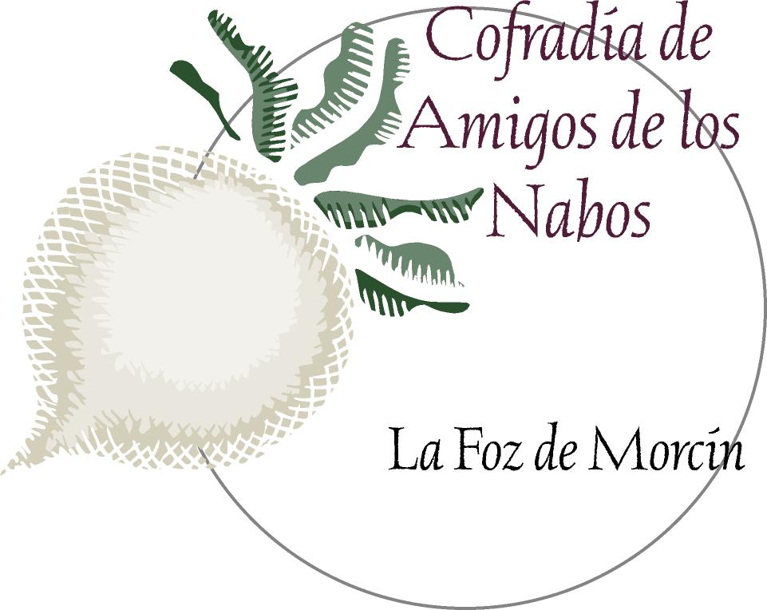


La Foz-Morcín, Noviembre de 2017

Queridos amigos cofrades:

Los próximos días 12 y 13 de Enero de 2018 celebraremos las jornadas de nuestro XIV Gran Capítulo, que se desarrollarán en La Foz de Morcín (Asturias) de acuerdo con el siguiente programa:

VIERNES, 12
A las 6 de la tarde, recibimiento a la embajada de Nabos e Companhía, Cofradía Portuguesa hermanada con la nuestra y que procede de la Freguesia de Carapelhos, en el Concelho de Mira-Portugal.
A continuación cena-espicha de Hermandad con la Cofradía hermanada (Edificio Municipal de Servicios Múltiples).

SÁBADO, 13
09,30 h- Recepción y desayuno de bienvenida en el Edificio Municipal de Actividades Múltiples con las cofradías asistentes e invitados.
10,30 h- Solemne Función Religiosa. Cantada por el coro Ars Senatorum.
11,15 h- Se celebrará el desfile de Cofradías por las calles de La Foz, con acompañamiento bandas de gaitas Soto Rei y asociación de baile y música tradicional La Xordia, etc., Seguidamente se hará la foto de familia con todas las Cofradías en el parque municipal.
12:00 h- En la “Plaza del Cura”:
Visita y degustación en los puestos de productos agroalimentarios de la zona: vinos Monasterio de Corias (de la Tierra de Cangas), quesos de Afuega´l Pitu, embutidos de Pura Raza, nabos La Cofradía, quesos asturianos, miel, etc. Degustación de sidra Herminio.
12,45 h- Ceremonia en la Iglesia Parroquial del XIV Gran Capítulo con nombramiento de Cofrades de Honor.
Entrega de premios del V Concurso: “Los nabos na cocina” para Escuelas de Hostelería del Principado de Asturias, organizado por la Cofradía Amigos de Los Nabos de la Foz de Morcín y la Escuela de Hostelería del IES Valle de Aller
14,30 h- Almuerzo de confraternización en el edificio Municipal de Servicios Múltiples de La Foz.
Finalizaremos con una animada sobremesa.

MENÚ XIV GRAN CAPÍTULO

Jamón “Mangalica” de Montenevado
Frixuelo de salpicón de mariscos y salsa de oficios.
--------------------
Pote de nabos de San Antón con “compango casero”.
--------------------
Rabo de toro al vino tinto, con braseado de verduras.
--------------------
Semifrío de Ferrero Rocher con dulce de leche
Casadielles asturianes
---------------------
Café arábiga 100% “Lavazza”, Infusiones y panes variados
Vinos y Licores Monasterio de Corias y bombones

PRECIO DEL MENÚ 45 EUROS

Como es habitual estamos poniendo la máxima ilusión para el mejor desarrollo del Capítulo, contando a priori con vuestra presencia.
Os deseamos una Feliz Navidad y lo mejor para el año 2018 que se avecina.
Recibid un cordial saludo y un fuerte abrazo de todos los cofrades.

Fdo: José Sariego Palacios
-Cofrade Mayor-

Notas muy importantes

OS ROGAMOS ENCARECIDAMENTE
Que confirméis el número de asistentes al almuerzo por Cofradía, llamando al teléfono 985-79 54 61 ó 667 81 11 64 (Pepe Sariego), antes del día 8 de Enero de 2018, o bien enviando un email a:
pepesariego@hotmail.com

El cumplimiento de este ruego es imprescindible para la buena organización.

Otro teléfono de contacto.- 619 63 45 96 (Jama) (Secretario General)

Nota: Pueden adelantar sus pagos, mediante transferencia bancaria, en la entidad Sabadell, en la cuenta 18 0081 5178 5200 0109 4816, a nombre de la Cofradía Amigos de los Nabos. Deberán presentar el justificante de pago en el momento de recoger la invitación.

Direcciones de interés para el alojamiento

NEW HOTEL (Antiguo La Gruta) (Oviedo)
Fuertes Acevedo, Nº 140
33006-Oviedo (Asturias)

Teléfono: +34 985-23 24 50 - Fax: +34 985-25 31 41
E-mail: correo@newhotel.es
Web: www.newhotel.es
Habitación con 1 cama de matrimonio 40 €
Habitación con 2 camas de 1,35 a 42 €
Estos precios llevan el parking y el IVA incluido
---------------------------------------------------------------------------------------------------------------------
Apartamentos Rurales Aires del Aramo

Piedrafita Nº 2 - 33160 - Riosa
Teléfono 684627609 (Mínimo 2 noches)
Apartamento 2 personas---------- 50 €
Apartamento 3 personas --------- 60 €
Apartamento 4 ó 5 personas----- 80 €
Obsequio de una botella de sidra selección de bienvenida.
WWW. AIRESDELARAMO .ES
----------------------------------------------------------------------------------------------------
Casa de aldea So la fuente

Otura – 33161 – La Foz de Morcín
Teléfono: 639479747
Casa para 5 persona 80 €
Web: casarural-solafuente.com
----------------------------------------------------------------------------------------------------------

L‘ Aldea Soñada del Angliru -
El Curuxeo, s/n
33160 (Riosa) - Asturias
Teléfono: 655874666 / 985970687
Precio para suite 2 personas ------ 139,00 €
Habitaciones dobles ------------- 104,50 €
(Desayuno e IVA incluido)
reservashotel@laaldeadelangliru.com
htt:// laaldeadelangliru.com/index.htm

LA XIUCA ---- CASAS DE ALDEA
La Puente – 33161 – La Foz de Morcín
Teléfono 654311554 – 616961155
(Mínimo 2 noches)
Casa de 4 personas 110 € día
Casa de 6 personas 165€ día
reservas@casaslaxiuca.com
---------------------------------------------------------------------------------------------

